Загрузка цен для маркетинговых договоров
В отчете ведомость по товарам
(1084284 от ноя-2023)
- В отчет «ведомость по товарам» добавлена функция «Загрузить цены в набор товаров»
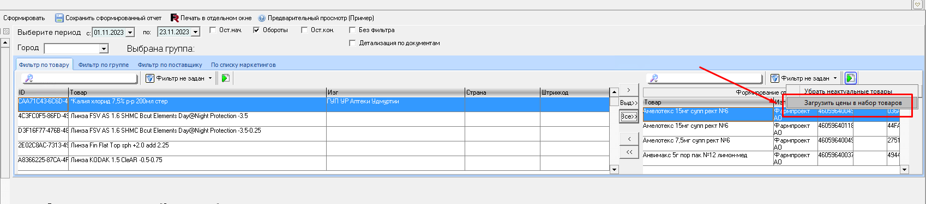
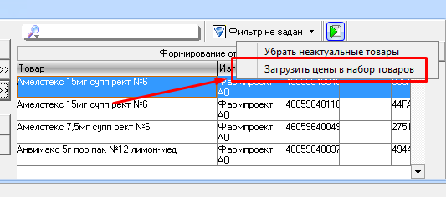

- Для загрузки цен требуется подготовить файл формата CSV, в такой последовательности полей Наименование, ШК, Цена
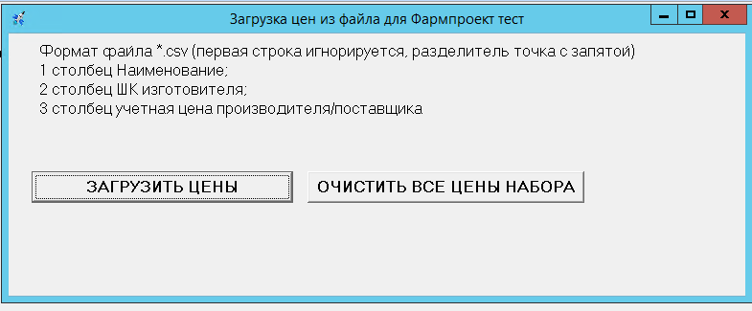

Например такой:
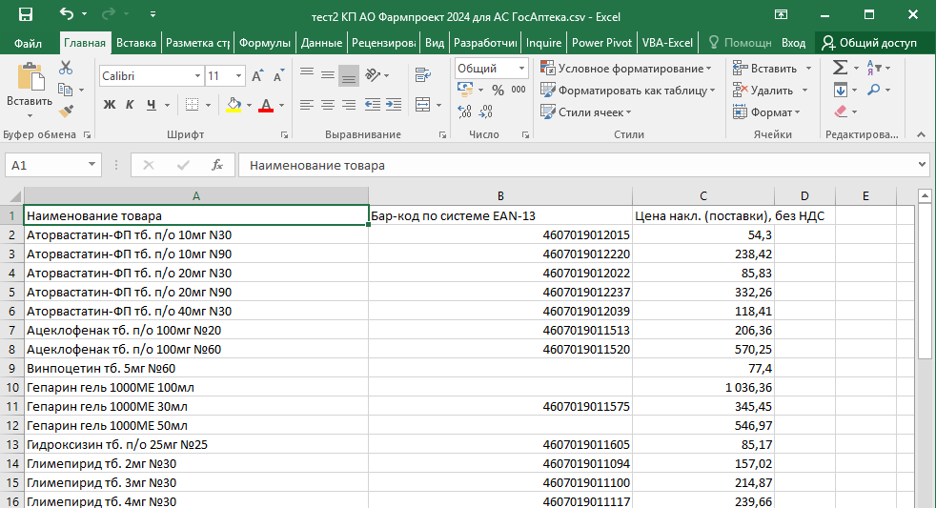

- Нажимаем кнопку «Загрузить цены», ждем пару минут
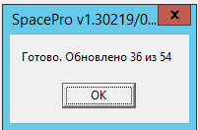

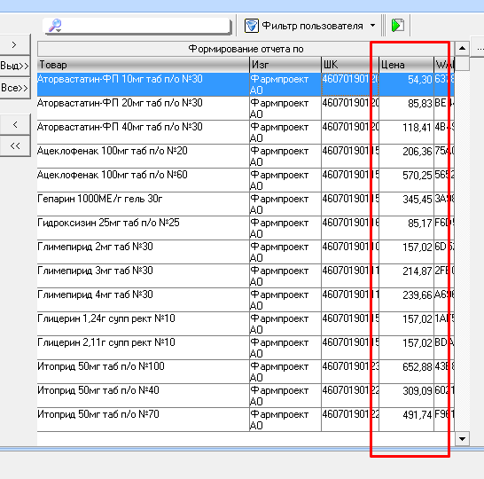
Цены обновлены, то, что обновить не смогли – пишется внизу, под остатками

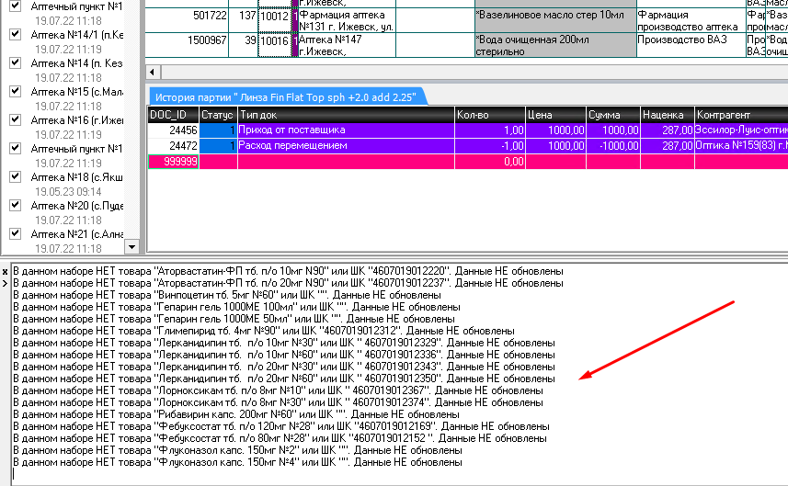
- Если нужно очистить цены в наборе нажимаем кнопку «Очистить все цены»
